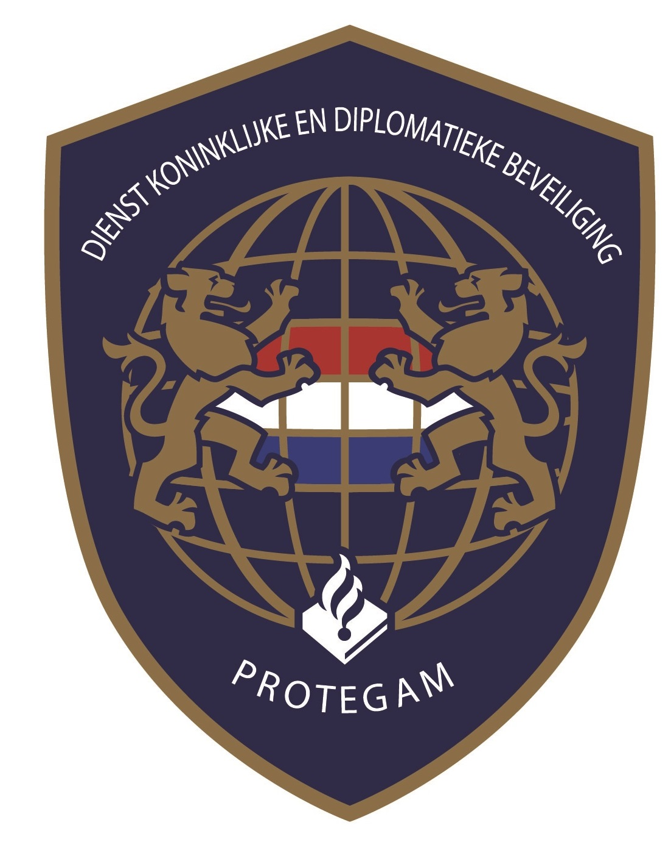

Geachte sportvrienden, beste relatie

Je hebt inmiddels een vooraankondiging gehad van de Paleizen Estafetteloop 2024. Bij deze de officiële uitnodiging.

De **40ste** “Paleizen Estafetteloop” Int. zal op vrijdag 20 september 2024 worden gehouden.

Wij zijn weer volop begonnen met de voorbereidingen van de PEL.

Als organisatie van de dit evenement én als vertegenwoordigers van de DKDB, zouden wij het zeer op prijs stellen dat er vanuit jouw organisatie weer één of meerdere teams worden afgevaardigd.

Dit jaar hebben we een nieuwe route gepland. Deze nieuwe route blijft rondom het kroondomein lopen, door een prachtig landschap van bos, heide- en weidevelden. Om de PEL aantrekkelijker te maken voor recreatieve lopers en om de dag enigszins in te korten hebben we de totale route teruggebracht naar 55km. Zoals gebruikelijk starten we de Paleizen Estafetteloop (PEL) op de bascours van Paleis het Loo met een proloog van ca. 1500m. Vervolgens worden 7 trajecten gelopen. 4 van tussen de 5 en 6,5km en 3 van tussen de 9 en 11 km. Op 2 momenten zal er een herstart plaatsvinden, om zodoende het deelnemersveld beheersbaar te houden. De finish is als vanouds op de Koningslaan.

Op elk van de trajecten zijn punten te verdienen. Een team bestaat uit minimaal 7 en maximaal 9 lopers. Naast de lopers van de 7 trajecten, mag een team onder gestelde voorwaarden een reserveloper inzetten. Ook mag gebruik worden gemaakt van een specifieke proloogloper. Daarnaast is een team verplicht om een fietser in te zetten bij de lopende deelnemer i.h.k.v. de veiligheid van de loper. Dit kan een fietser zijn die de het gehele parcours meefietst. Het team dat de totale loopafstand het snelst aflegt is winnaar van de PEL2024Int.

Deelname aan de PEL is voor politieorganisaties geheel kosteloos.

Wij verzoeken je z.s.m. bijgaand deelnameformulier in te sturen naar de wedstrijdorganisatie,   
uiterlijk **vóór 01 september 2024.**

Ondertussen doen wij ons uiterste best om er weer een mooi, gezellig, sportief en koninklijk …… of misschien dit jaar wel diplomatiek evenement van te maken!

Ongeveer 2 weken voorafgaand aan de PEL 2024, zullen wij alle ingeschreven teams voorzien van verdere informatie. Mocht je tot die tijd dringende vragen hebben, dan kun je, bij voorkeur via onderstaand mailadres, contact met ons opnemen

Met vriendelijk groet,

Organisatie PEL2024Int.

Xaver Kamperman (Facilitaire zaken, foto’s, shirts, boekje)

Jef Roggeveen (vrijwilligers)

Marco Haselbekke (Deelnemers & netwerkpartners, algehele coördinatie )

[paleizen-estafetteloop.lx@politie.nl](mailto:paleizen-estafetteloop.lx@politie.nl)